

AUTORITE DE REGULATION DES MARCHES PUBLICS
(ARMP)

PROJET D’URGENCE DE RENFORCEMENT DE LA PRODUCTION ALIMENTAIRE
(PURPA)

Rapport d'Audit des Procédures de Passation de MarchéS SUIVANT LE système DE PASSATION DE MARCHE DU PAYS DONATAIRE durant l'année fiscale 2024

(Mai 2025)

Autorité de Régulation
des Marchés Publics

SOMMAIRES
LISTE DES ABREVIATIONS
- Synthèse des conclusions et recommandations
- Aperçu de l'audit
  - Objectifs et termes de référence
  - Portée, approche et contenu
- Source des données
  - Organe d'exécution (OE) du projet
  - Coût total du projet
  - Prêt/Don FAD ou BAD
  - Autres sources de financement
  - Date d'approbation du prêt
  - Date prévue de début
  - Date de clôture du projet
  - Catégories de dépenses et modes de passation de marchés
- Procédures
  - Définition et justification de l'échantillonnage
  - Tableau des transactions de passation de marchés qui ont fait l'objet d'un examen
  - Résumé de la méthodologie d'audit
- Constatations
  - Résultats de l'évaluation de la modification apportée au BPS.
  - Examen détaillé de la conformité des opérations de passation de marchés dans le cas de chaque marché de biens, de travaux, de services autres que de consultant et de services de consultants.
    - Présentation du processus de passation de marchés (objectif, mode de passation), procédure de recours.
    - Conclusions de l'examen des délais de traitement de passation des marchés
    - Conclusions de la vérification. Résumé détaillé des divergences majeures et/ou mineures.
  - Exécution des procédures et processus de passation de marchés et de gestion des contrats.
  - Pratiques interdites potentielles
  - Capacités de l'Organe d'exécution (OE) et gestion des risques
- Conclusions, recommandations et actions
- Suivi des recommandations antérieures
LISTE DES ABREVIATIONS
AC : Autorité contractante
AE : Acte d’engagement
AF : Accord de financement
AR : Ariary
ARMP : Autorité de Régulation des Marchés Publics
ASAPC : Avis spécifique d’appel public à la concurrence
BAD : Banque Africaine de Développement
CAO : Commission d’appel d’offres
CCAG : Cahier de Clauses Administratives Générales
CCAP : Cahier de Clauses Administratives Particulières
CEP : Cellule d’Exécution du Projet
CIRAE : Circonscription Régionale de l’Agriculture et de l’Elevage
CMP : Code des Marchés publics
CPS : Cahier de prescription spéciale
DAO : Dossier d’Appel d’offres
DCCF : Délégué Central du Contrôle Financier
DCP : Documents de Consultation de Prix
DPAO : Données particulières de l’Appel d’offres
DVPP : Direction de la Vulgarisation et de la Professionnalisation des Producteurs
FAD : Fonds Africain pour le développement
FAT : Facilité d’appui à la Transition
GAC : Gestionnaire des Activités
IC : Instruction aux candidats
MINAE : Ministère de l’Agriculture et de l’Elevage
ND : Non défini
OE : Organe d’exécution
OP : Ouverture des plis
OS : Ordre de service
PMR : Pays membres régionaux
PPM : Plan de passation des marchés
PRMP : Personne Responsable des Marchés Publics
PURPA : Projet d’Urgence de Renforcement de la Production Alimentaire
PV : Procès-verbaux
RPCA : Réserves Publiques de Céréales Alimentaires
RPM : Responsable de la Passation des Marchés
SPME : Systèmes de passation de marchés des Emprunteurs (BPS)
UC : Unité des comptes
UGPM : Unité de Gestion de Passation des Marchés

MADAGASCAR
MINISTERE DE L’AGRICULTURE ET DE L’ELEVAGE
SECRETARIAT GENERAL
DIRECTION DE LA VULGARISATION ET DE LA PROFESSIONNALISATION DES PRODUCTEURS
(DVPP)
PROJET D’URGENCE DE RENFORCEMENT DE LA PRODUCTION ALIMENTAIRE
(PURPA)
- Synthèse des conclusions et recommandations
Selon le mandat donné à l'Autorité de Régulation des Marchés Publics, nous avons entrepris un contrôle des procédures de passation des marchés et de mise en œuvre des contrats réalisés par le Projet d’Urgence de Renforcement de la Production Alimentaire (PURPA), conformément avec le protocole d'accord.
Au titre de l’exercice budgétaire 2024, l’échantillon des marchés pour le Projet s’élève, en nombre, de six (06) marchés représentant un montant de Trois cent soixante-seize millions soixante mille quatre cent Ariary (Ariary 376 060 400) .
Des remarques et observations que nous formulons dans ce rapport reflètent l’ensemble de nos constatations après la prise en compte des observations qui ont été transmises par le Projet.
- Principaux constats :
  - la PRMP ne prévoit pas les étapes de contrôle des prix unitaires des articles dans le DAO afin que chaque candidat prenne ses dispositions sur la composition des prix de chaque article proposé dans son offre ;
  - la CAO ne fait pas du contrôle de moralité de prix unitaire, et ne fait pas explicitement mention de l’effectivité de cette vérification dans son rapport d’évaluation joint au dossier de marché ;
  - la PRMP ne fait pas de la vérification du rapport d’évaluation des offres et du Procès-verbal de validation du rapport d’évaluation des offres établis par la CAO ;
  - le délai accordé à l’examen et à l’évaluation des offres a parfois été plus étendu que prévu. En raison de cette circonstance, la PRMP fait toujours une demande de prorogation de délai de validité des offres auprès des candidats ;
  - les différentes échanges entre l’autorité contractante et le contrôle financier concernant la délivrance de visa sur la moralité des prix a causé un retard conséquent à la finalisation du contrat ;
  - la forme du marché est en quantité fixe, or le fournisseur fait de la livraison partielle auprès des bénéficiaires, et dont on ne trouve l’acte pour la réception de ces articles ainsi que le responsable de la sécurité de ces fournitures ;
  - la PRMP ne prenne pas de décision sur la suite de certaines procédures pour les fournisseurs qui ne font pas de la livraison conformément au délai prévu dans le contrat, car l’AC a fait deux lettres de mise en demeure pour une durée totale de 60 jours.
Face aux observations énumérées ci-dessus, voici nos recommandations principales en matière de passation et gestion des contrats :
  - Suivre les dispositions du circulaire de régulation des marchés publics pour l’élaboration du DAO et la méthode d’évaluation des offres ;
  - Informer les membres de la CAO sur le délai de validité des offres inscrit dans le DPAO afin que toutes les instances impliquées dans la commande publique mettent en place toutes les mesures requises pour respecter cette période.
  - Pour la PRMP, se basant sur la circulaire 001 du 03 novembre 2006, la prise de décision d’attribuer le marché doit découler d’une vérification minutieuse des travaux de la CAO en réclamant le cas échéant une réévaluation des offres avant la signature de la Décision d’attribution des marchés ;
  - Les responsables du projet, des Ministères et du DCCF devraient organiser régulièrement des séances d'échange d'informations concernant la progression du projet tant sur le plan technique que financier ;
  - Pour un contrat, la livraison et la réception des fournitures se font en une fois à l’exception des marchés à commande et marchés à tranches conditionnelles ;
  - Respecter et suivre les dispositions du CCAP sur la gestion contractuelle.
  - En tant qu’Autorité Contractante et pour rendre efficace et efficient, le projet devrait avoir une PRMP indépendante à celle du Ministère de rattachement, de même que des membres de la CAO disponibles.
  - Renforcement de capacité des organes de la commande

Les Auditeurs :
- ANDRIANARISON RANAIVOSON RAZAFIMANANTSOA HASINA
- RANDRIAMANAMBELO SOLO HERY

- Aperçu de l'audit :
  - Objectifs et termes de référence
La Politique de passation de marchés de la Banque adopte un engagement avec ses Emprunteurs basé sur les risques, qui est de portée générale et fondé sur une stratégie globale visant à soutenir les Pays membres régionaux (PMR) dans l’utilisation de leurs systèmes de passation de marchés, lorsque ceux-ci sont examinés et jugés généralement conformes à la politique et aux principes de la Banque. Cette approche, consistant à « bâtir en utilisant », vise à utiliser les Systèmes de passation de marchés des Emprunteurs (SPME) dans la mesure du possible, avec un renforcement des capacités aux fins de les développer davantage
L’utilisation du Système de passation de marchés des pays Emprunteurs (SPME) par la Banque est intégrale, et impose par conséquent le recours aux mécanismes de contrôle, d'audit et d'examen des plaintes des Emprunteurs, pour les acquisitions pour lesquelles il est convenu d'utiliser le SPME
Les objectifs de l'audit sont ceux correspondant aux termes de référence normalisés pour une telle mission d'audit externe, à savoir de dégager un jugement sur l’adéquation des procédures de passation de marchés suivies avec le cadre légal et réglementaire en vigueur, de la qualité de gestion en regard des principes fondamentaux d'économie, de transparence, d'équité, et d'efficacité, et enfin de vérifier l'application adéquate des recommandations et avis, issus des revues préalables de la Commission des Marchés (CM). L’audit externe des procédures conduit par l’organe de régulation (ARMP) a spécialement pour but de dégager les conclusions suivantes :
- Donner une opinion sur les procédures de passation de marchés adoptées pour les contrats sélectionnés par échantillonnage ;
- Vérifier la conformité et l’exécution des procédures de passation de marchés et de la gestion des contrats au regard des dispositions de l’Accord de Financement (AF) et telles qu'elles figurent dans le dernier Plan de passation de marchés approuvé ;
- Fournir autant que possible, une opinion sur la qualité des contrats, incluant les aspects techniques et économiques ;
- Identifier les cas de non-conformité des procédures, en particulier dans les cas de rejet d’offres moins-disantes, d’altération du modèle de contrat des documents d’appel d’offres ; juger de l’acceptabilité de telles situations en regard des dispositions du CMP ;
- Vérifier que les procédures respectent une planification compatible avec les procédures et les budgets approuvés ;
- Vérifier que les listes de contrats et les archives relatives aux procédures permettent une gestion exécutive et un contrôle externe effectifs ;
- Vérifier et évaluer la capacité et le respect des obligations réglementaires des organes de la commande publique (PRMP, UGPM, CAO, Commissions de Réception…) auditées à s'acquitter de ses responsabilités dans la gestion des procédures, en déterminant spécialement si les procédures en matière de planification, mise en œuvre des procédures, suivi et tenue des données de gestion, sont respectées.
- Examiner les éventuels indices de fraude et de corruption ou d’autres pratiques telles qu’elles sont définies dans l’accord de financement ;
- Dégager, les niveaux effectifs de décaissements par rapport au niveau d’exécution et de donner une appréciation sur l’adéquation du niveau d’exécution physique avec le niveau de décaissement ;
- Faire des vérifications physiques et techniques des réalisations par rapport aux dispositions contractuelles et par rapport au taux de décaissement ;
- Donner une opinion sur la performance de l’AC ;
- Etablir des recommandations pour le futur, ces recommandations portant aussi bien sur l'amélioration des caractéristiques d'organisation et des pratiques en place au sein des AC que d'orienter l'ARMP dans ses actions de régulation telles que la formation, l'information, et l'évolution du cadre légal et réglementaire.

  - Portée, approche et contenu
Il s’agit dans le cadre de cette mission de mesurer le degré de respect des dispositions et processus édictées par la loi 2016-055 portant CMP, en référence aux accords de financement (article VI, Section 6.04 (b)), sur la passation des marchés pour l’acquisition de biens, travaux et dépenses de fonctionnement, financés par la Banque Africaine de Développement, afin d’exprimer une opinion motivée sur l’adéquation des procédures et de gestion des contrats conclus par le Projet.
Notre examen a été conduit conformément aux normes d’audit généralement admises sur le plan international (INTOSAI) et autres procédés de vérification que nous avons jugés nécessaires en la circonstance.

- Source des données
  - Organe d'exécution (OE) du projet :
Sous la supervision du Ministère de l’Agriculture et de l’Elevage à travers la Direction de la Vulgarisation et de la Professionnalisation des Producteurs (DVPP) qui en est l’Organe d’exécution. L’équipe de la coordination nationale du projet est composée essentiellement par un Coordonnateur National, Coordonnateur National Adjoint, un Responsable de Passation de Marché et son assistant, un Responsable Administratif et Financier et d’un comptable, un Responsable en Suivi évaluation et un Responsable en Communication.
  - Coût total du projet :
Le coût total du projet s’élève à quinze millions unité de compte (15 000 000 UC)

  - Prêt/Don FAD ou BAD :
Le financement du projet est composé de :
- Prêt FAT : 3 290 000 UC
- Don FAT : 2 710 000UC
- Don FAD : 9 000 000 UC
  - Autres sources de financement :
- Gouvernement : néant
- Autres : néant
  - Date d'approbation du prêt :
La date d’approbation du prêt est le 20 mai 2022
  - Date prévue de début :
Le projet est prévu de débuter le 01 Août 2022
  - Date de clôture du projet
La date de clôture du projet est fixée au 31 Décembre 2024, mais la Banque a accepté la prorogation de la date limite de décaissement du projet au 31 Décembre 2025 suivant lettre N°COMG/LT/AM/24/06/011 du 27 juin 2024.

  - Catégories de dépenses et modes de passation de marchés : Modes tels que définis dans le Rapport d'évaluation du projet (REP) (le cas échéant, sur la base de l'accord de prêt/don si une modification peut être identifiée) par catégories de dépenses (travaux, biens et services de consultants) réalisées dans le cadre du Système de passation de marchés de l’Emprunteur (SPME) :
Catégorie de dépenses | Description de la transaction | Financement | Mode de passation des marchés | Coût estimatif ( UC) | Date de publication de l’ASAPC
Biens | Mobilisation du SOC, du FIFAMANOR et du FOFIFA (production du SB, appui aux établissements semenciers | DON FAD | ND | 348 923 | 27/09/22
Service | Mobilisation des DRAEs pour le suivi est l’appui à la mise en œuvre des activités sur terrains | DON FAD | ND | 345 212 | 17/08/22
Service | Convention avec FDA pour la dotation des intrants (semences certifiées et engrais organiques) aux producteurs avec le système voucher | DON FAT | ND | 2 687 454 | 17/08/22
Service | Convention avec FDA pour la dotation des intrants (semences certifiées et engrais organiques) aux producteurs avec le système voucher | PRET FAT | ND | 2 969 562 | 17/08/22
Montant total

- Procédures
  - Définition et justification de l'échantillonnage
L’échantillon de l’audit a porté sur six (06) dossiers sur les six (06) dossiers de la liste de base fournit par l’AC, soit un taux de cent pour cent (100%) en nombre.
Le volume des contrats soumis à l’audit au titre de l’exercice budgétaire 2024, s’élève à Trois cent soixante-seize millions soixante mille quatre cent Ariary (Ariary 376 060 400).
  - Tableau des transactions de passation de marchés qui ont fait l'objet d'un examen

Catégorie de dépenses | Description de la transaction | Mode de passation des marchés | Nom du contractant | Montant HT (Ariary) | Etat d’avancement de l’exécution
Biens | Fourniture et livraison des équipements pour les RPCA dans les Régions Androy et Anosy réparties en cinq (05) lots:  Lot 1 : Matériels de stockage et de conditionnement pour la Commune rurale Beabo | Appel d’offres National | RAJAOBELINA MARIE ENRIQUE | 78 800 800 | Attente livraison
Biens | Fourniture et livraison des équipements pour les RPCA dans les Régions Androy et Anosy réparties en cinq (05) lots:  Lot 2 : Matériels de stockage et de conditionnement pour la Commune rurale Behara | Appel d’offres National | RAJAOBELINA MARIE ENRIQUE | 79 500 000 | Attente livraison
Biens | Fourniture et livraison des équipements pour les RPCA dans les Régions Androy et Anosy réparties en cinq (05) lots:  Lot 3 : Matériels de manutension et de levage pour la Commune rurale Beabo et Behara | Appel d’offres National | RANDRIANARIVELO PATRICIA (Ets RAMA) | 61 959 600 | Livraison effectuée
Biens | Fourniture et livraison des Matériels agricoles pour les RPCA dans les Régions Androy et Anosy réparties en deux (2) lots (RELANCE):  Lot 2 : Matériels Agricoles pour la Commune rurale Behara | Appel d’offres National | KOZE KOZE BTP Sarl | 155 800 000 | Livraison effectuée
Montant total |  |  |  | 376 060 400
  - Résumé de la méthodologie d'audit.
La méthodologie utilisée pour l’audit s’est basée sur l’analyse de l’ensemble des documentations mises à notre disposition par l’AC et relative aux différentes étapes de passation et d’exécution des marchés publics retenus.
Ces examens portent sur deux phases :
- La phase d’audit de conformité, consiste à vérifier principalement l’exhaustivité des pièces justificatives, la qualité et la valeur probante de la documentation, la conformité aux règles de passation édictées dans les différents textes en vigueur, le respect des délais de passation, le degré de transparence des procédures, l’exercice de contrôle de la Commission Nationale des Marchés et le traitement des recours formulés par les candidats, le cas échéant, ainsi que l’audit de la matérialité de la dépense qui consiste à vérifier l’effectivité de la livraison ou de l’exécution des travaux.
- La phase d’audit de la performance consiste à examiner les économies réalisées par l’AC dans la gestion, conformément à des pratiques et à des principes administratifs sains et une bonne politique de gestion; l’efficience de l’utilisation des ressources humaines, financières ou autres et l’examen des systèmes d’information, ainsi que l’analyse des procédures utilisées pour remédier aux insuffisances décelées; et l’efficacité de la performance au regard des objectifs poursuivis, ainsi que l’examen de l’incidence effective des activités par rapport à l’incidence souhaitée.

- Constatations
  - Résultats de l'évaluation de la modification apportée au SPME.
La mission ne constate aucune modification apportée par le projet sur les documents utilisés par rapport au système de passation de marché du pays emprunteur.
  - Examen détaillé de la conformité des opérations de passation de marchés dans le cas de chaque marché de biens, de travaux, de services autres que de consultant et de services de consultants.
    - Présentation du processus de passation de marchés (objectif, mode de passation), procédure de recours.
Plan de passation des marchés :
Il a été mis à la disposition de la mission le plan de passation des marchés et l’avis général de passation de marché pour l’exercice 2024, conformément à l’Article 26 du CMP.
Dossier de mise en concurrence :
Les dossiers de mise en concurrence mis à la disposition de la mission sont globalement conformes au niveau de la forme aux documents types en vigueur.
Contrôle a priori de la CNM :
Les dossiers de planification sont soumis à l’examen a priori de la CNM, et celle-ci émet un avis favorable à la publication du PPM.
Pour les projets de dossier d’appel d’offres national, qui sont soumis au contrôle a priori de ladite commission ont tous reçu l’avis favorable au lancement.
Pour les projets de marché ils sont soumis à l’examen de la commission avant la signature du contrat.
ASAPC :
Les supports dans lesquels les ASAPC ont été publiés sont tous disponibles. Ceux des avis examinés par la mission sont conformes à la réglementation dans leur forme et leur contenu ainsi que le support de publication.
Réception et ouverture des plis :
Avant tout commencement de l’évaluation des offres, l’AC nomme et convoque les membres de la CAO dont la majeure partie est des personnels du Ministère (trois CAO du Ministère et 02 CAO du projet), à la séance d’ouverture des plis et d’évaluation des offres.
Evaluation des offres :
Dans tous les dossiers, l’analyse et l’évaluation des offres sont conformes. Le principe de l’offre évaluée la moins-disante (offre évaluée et attribuées au candidat qualifié ayant proposé l’offre économiquement la plus avantageuse- évaluation des offres 9.4 selon le DAO) a été respectée. Seul le délai accordé à l’examen et à l’évaluation des offres a parfois été plus étendu que prévu. En raison de cette circonstance, la PRMP fait toujours une demande de prorogation de délai de validité des offres auprès des candidats.
La mission note que, ladite commission ne fait pas des vérifications de la moralité des prix unitaires des articles proposés par le candidat.

Attribution des marchés :
Les candidats non retenus sont tous informés du résultat de la mise en concurrence, et en parallèle la PRMP fait une Décision d’attribution du marché.
Un avis d’attribution est publié par l’AC sur le résultat de la mise en concurrence, comportant le nom de l’attributaire, son adresse, le montant de l’offre ainsi que le délai de réalisation de la prestation.
Signature, approbation et notification du contrat :
La mission constate que, avant la signature du contrat, le délai de dix jours de recours est respecté par l’AC.
La mission note que les avis favorables émis par la commission pour l’approbation de quelques contrats de marchés sont contestés par le DCCF car ceci constate que certains prix unitaires proposés par les attributaires sont exorbitants par rapport au prix de référence même si le projet porte des explications, et suite à cette situation, certain article est supprimé dans le contrat.
Le retard dans l'exécution du contrat est causé par le délai relativement long de l’approbation du marché par l’Ordonnateur secondaire de la DDP.
La mission note que, suivant avis du DCCF, certains articles ne sont pas commandés par l’AC car considérés comme ayant un prix unitaire exorbitant, mais l’AC ne change pas le montant du contrat, or dans le DAO, l’AC avait le droit de modifier le contrat si la modification ne dépasse pas le 20% du montant total.
Tous les contrats sont enregistrés par le titulaire auprès du centre fiscal pour le paiement des acomptes sur l’impôt sur revenu suivant disposition du CGI, avant la notification du contrat au titulaire.
Examen des recours :
A la suite de la revue documentaire, la mission ne constate aucun type de recours.

    - Conclusions de l'examen des délais de traitement de passation de marchés
- Fourniture et livraison des équipements pour les RPCA dans les Régions Androy et Anosy réparties en cinq (05) lots:

Lot 1 : Matériels de stockage et de conditionnement pour la Commune rurale Beabo
GENERALITES
Nom du contrat |  |  | MARCHE N°09-2024/MINAE/SG/DVPP/PURPA  Fourniture et livraison des équipements pour les RPCA dans les Régions Androy et Anosy réparties en cinq (05) lots:  Lot 1 : Matériels de stockage et de conditionnement pour la Commune rurale Beabo
Description des biens, travaux ou services |  |  | Fournitures de Matériels de stockage et de conditionnement
Attributaire |  |  | RAJAOBELINA MARIE ENRIQUE
Nombre d’offres reçues |  |  | TROIS (03) pour le Lot 01 :  JAVERCHAND DIRENDRE : 96 900 000  RAJAOBELINA MARIE ENRIQUE : 93 800 000  RALAMBO ANDRIAMADY TSILAVINA : 94 416 000
Date d’attribution / signature |  |  | Date signature : 23/07/24  Date d’approbation : 21/11/24  Date de notification : 22/11/24
Date d’achèvement de l’exécution du contrat |  |  | Délai de livraison : 75 jours  Date OS/ : 26/11/24  Date d’achévement : 25/02/25
Localisation des biens ou services |  |  | Banque alimentaire BEABO  Enceinte site agropoleprès unité smi industrielle de transformation manioc en gari  Commune rurale de Beabo, District d’Ambovobe, Région Androy  25°9’57.81’’S et 46°5’58.54’’E
DETAILS SUR LA PASSATION
 |  |  | Réel |  |  |  |  | Planifié/budget
Articles et quantités |  |  | 10 Palettes alimentaire en plastique  150 Bac alimentaire avec couverture gerbable  100 Cuvette en plastique  50 Palette en bois  5 Balance de pesée  2 Compteur d’impulsion manuel
Types de contrats |  |  | MARCHE |  |  |  |  | MARCHE
Mode de passation |  |  | Appel d’offres ouvert |  |  |  |  | Appel d’offres ouvert
Pré-qualification |  |  | Néant
Procedure en deux étapes |  |  | Néant
Mécanismes de revue
Etapes et dates du processus pour l’acquisition des biens et des travaux
Principales étapes | Date du PPM |  |  | Date réelle |  | observations
Préparation complète du DAO et de l’avis d’appel d’offres |  |  |  | 20/03/24 |  | Le projet envoi les spécifications techniques des biens à l’organe de la commande publique du Ministère pour la préparation u PPM  Garantie de soumission :Ar 985 000  Délai de livraison : 100 jours  Délai de garantie : la balance de pesée devra être garantie contre tout risque de fabrication pendant douze (12) mois  La CNM emet un avis favorable au lancement de l’Appel d’offresOuvert le 09/04/24
Numéro de l’appel d’offres | 09/04/24 |  |  | 16/04/24 |  | 03-2024/MINAE/SG/DGAE/PURPA
Date limite de remise des offres | 10/05/24 |  |  | 17/05/24 à 10H
Ouverture des offres | 10/05/24 |  |  | 17/05/24 à 10H |  | Membre de la CAO suivant Décision N° 047-2024/MINAE/UGPM du 17/05/24:  Président : RASOLOFOARIVONY Mamy (CAO PROJET)  Membres :  RAKOTOARIJAONA JOSE ROLIO (CAO PROJET)  ANDRYLALAINA RAMIARAMANANA  ANDRIANIRINARIVELO FANANTENANA  RAHARIAMANANA BALI  Le PV d’ouverture des plis est fait par lot mais non pas pour la Totalité des cinqs (05) lots
Rapport d’évaluation |  |  |  | 10/06/24 |  | Seule l’offre du candidat RAJAOBELINA MARIE ENRIQUE est retenu.  Les offres des deux autres candidats sont non conformes  La PRMP ne signe pas le PV de validation du rapport de l’évaluation des offres en date du 04/07/24
Demande d’avis de la CNM sur le rapport |  |  |  | 02/07/24 |  | La CNM emet un avis favorable à l’approbation du marché  Les candidats sont informés sur le résultat de l’AOO le 08/07/24  Décision d’attribution N°072-2024/MINAE/UGPM du 08/07/2024
Contrat signé |  |  |  | 23/07/24 |  | Avis d’attribution publié le 22/11/24 dans le journal les nouvellesa avec puiblication du montantbdes quatintés réellement à livrer ( Ar 78 800 000)
Contrat approuvé/signature |  |  |  | 21/11/24 |  | Le 12/07/24 , le Coordonnateur du projet envoi une lettre de demande clarification de conduite à tenir à Madame le Directeur de la Dette Publique concernat le Décret 2024-836 régissant la gestion financière et comptable des projets sur financements extérieurs au profit de l’Etat, en se réferant à la primauté des dispositions de l’accord de financement réctifié.  Suivant VISA DIFFERE du Délégué du contrôle financier du MINAE ? ET en date du 23/08/24, les prix des articles suivants sont exhorbitants :  - Pallette alimentaire : Ar 1 030 000 (prix de réefrence : magasin Axess 22 euros)  - Balance de pesée : Ar 3 000 000 ( Prix de référence : magasin Bricodis Ar 152 000)  Le RPM du projet envoi une demande d’éclircissement à l’attributire le 18/10/24 pour la justification de son offres, et celui ci répond le 21/10/24 que vu l’éloignement du lieu de la livraison, le frais de transport est insére dans les prix unitaire de ces articles  Le 23/10/24, le Coordonnateur du projet envoi pour la deuxième fois au Directeur de la Dette Publique le marché pour Visa de l’Ordonnateur sécondaire de la DDP, et celui ci emet un avis favorable en poursuivant les procédures déjà entamées auprès du DCCF et donner suite à ses obsérvations le 31/10/24  Suivant observationn du DCCF en date du 11/11/24, le marché est non Visé car les explications ne montrent pas la raisonabilité des prix.  Après explication du projet, le DCCF vise le marché le 20/11/24, sous réserve de l’annulation de l’article 5 dans le bordereau des prix unitaires « balance de pesée »
Plainte sur le processus |  |  |  |  |  | NEANT
Avenants au contrat, le cas échéant |  |  |  |  |  | NEANT
Garantie de bonne exécution |  |  |  |  |  | Absence de la Garantie car seule l’Article « la balance de pesée » fait partie de la garantie, or ceci est annulé dans le contrat.
Garantie d’avance |  |  |  |  |  | NEANT
Paiements |  |  |  |  |  | NEANT
Validation et date d’achèvement/de livraison |  |  |  |  |  | Délai de livraison contractuelle : 75 jours  Date de l’OS : 24/11/24  Le 20/12/24, le GAC du projet nomme les représenatnats des membres de la commission de réception du projet suivant Décisioin N° 01/2024/MINAE/SG/DVPP/PURPA  Le 24/12/24 le fournisseur fait une livraison partielle de :  10 Palettes alimentaire en plastique  100 Cuvettes en plastique  10 Palette en bois  Le 10/02/25 , pour le rétard de la livraison, le projet fait un PV de carrence et une lettre de mise en demeure ainsi que l’OS, envers le fournisseur pour une durée de 30 jours.  Le 13/03/25, une deuxième lettre est fait par le projet pour le constatation du retard.  Lors de notre audit physique le 19/07/25 au 26/05/25 à Ambovombe, le Fournisseur ne fait pas encore la totalité de la livraison.
Prix unitaires conformes aux prix du marché |  |  |  |  |  | Le DCCF fait des observations sur les prix de deux articles, et annule la commande de l’article N°5 : balance de pesée
Archivage des documents |  |  |  |  |  | Les documents sont archivés auprès du projet et de l’organe de la commande publique du Ministère
Signaux d’alerte pour les pratiques prohibées |  |  |  |  |  | La CAO ne fait pas de demande d’éclaircissement sur les prix unitaires des articles proposés par les candidats.  La CM emet un avis favorable à l’approbation du marché mais cette décision est contéstée par le DCCF car quelques prix unitaires des articles proposés par l’attributaire sont considérés comme exhorbitants.  Constatation de livraison partielle, or la forme du marché est en quantité fixe mais non pas en marché à commande.
COUTS DES CONTRATS
 |  |  |  |  |  |  | Réel |  |  | Planifié/budget
Taux de change (si utilisé)
Prix du candidat ayant présenté l’offres évalué la moins disante |  |  |  |  |  |  | 93 800 000
Valeur du contrat à l’attribution |  |  |  |  |  |  | 93 800 000 |  |  | 98 212 200
Négociation du contrat
Prix final du contrat |  |  |  |  |  |  | 78 800 800
ADMINISTRATION DES CONTRATS
Avenants au contrat/orders de modification/orders de variation/amendement
Numéro |  | Description |  |  |  |  | Date |  |  |  | Impact sur les prix
NEANT |  | NEANT
Paiements contractuels
Numéro |  | Montant |  |  |  |  | Date de la facture |  |  |  | Date de paiement
NEANT |  | NEANT
Paiement final |  | NEANT
Total des paiements
DECAISSEMENT
 |  |  |  |  |  |  | Réel |  |  |  | Prévu/AF
Méthode de décaissement (paiement direct, Etat récapitulatif des dépenses, compte spécial)
Pourcentage du financement de la banque |  |  |  |  |  |  | NEANT
Décaissement :  - Montant ; date |  |  |  |  |  |  | NEANT
LIVRABLES
Numéro | Quantité ou % des travaux |  |  |  | Date de livraison ou d’achèvement |  |  |  | Remarques (notez toutes les divergences par rapport au contrat)
NEANT |  |  |  |  | 75 jours  Date d’achèvement : 25/02/25 |  |  |  | Constatation de livraison partielle or la forme du marché est en quantité fixe.  Constatation de retard de livraison de 90 jours

Lot 2 : Matériels de stockage et de conditionnement pour la Commune rurale Behara
GENERALITES
Nom du contrat |  |  |  | MARCHE N°10-2024/MINAE/SG/DVPP/PURPA  Fourniture et livraison des équipements pour les RPCA dans les Régions Androy et Anosy réparties en cinq (05) lots:  Lot 2 : Matériels de stockage et de conditionnement pour la Commune rurale Behara
Description des biens, travaux ou services |  |  |  | Fournitures de Matériels de stockage et de conditionnement
Attributaire |  |  |  | RAJAOBELINA MARIE ENRIQUE
Nombre d’offres reçues |  |  |  | QUATRE (04) pour le Lot 02 :  JAVERCHAND DIRENDRE : 96 900 000  RAJAOBELINA MARIE ENRIQUE : 94 500 000  RALAMBO ANDRIAMADY TSILAVINA : 94 416 000  RANDRIANARIVELO PATRICIA (Ets RAMA) : 82 857 000
Date d’attribution / signature |  |  |  | Date signature : 16/08/24  Date d’approbation : 21/11/24  Date de notification : 22/11/24
Date d’achèvement de l’exécution du contrat |  |  |  | Délai de livraison : 75 jours  Date OS/ : 26/11/24  Date d’achévement : 25/02/25
Localisation des biens ou services |  |  |  | Banque alimentaire BEHARA  Enceinte CMS Behara  Commune rurale de Behara, District d’Amboasary Atsimo, Région Anosy  24°58’43.95’’S et 46°23’51.44’’E
DETAILS SUR LA PASSATION
 |  |  |  | Réel |  |  |  | Planifié/budget
Articles et quantités |  |  |  | 10 Palettes alimentaire en plastique  150 Bac alimentaire avec couverture gerbable  100 Cuvette en plastique  50 Palette en bois  5 Balance de pesée  2 Compteur d’impulsion manuel
Types de contrats |  |  |  | MARCHE |  |  |  | MARCHE
Mode de passation |  |  |  | Appel d’offres ouvert |  |  |  | Appel d’offres ouvert
Pré-qualification |  |  |  | Néant
Procedure en deux étapes |  |  |  | Néant
Mécanismes de revue
Etapes et dates du processus pour l’acquisition des biens et des travaux
Principales étapes |  | Date du PPM |  |  | Date réelle |  | observations
Préparation complète du DAO et de l’avis d’appel d’offres |  |  |  |  | 20/03/24 |  | Le projet envoi les spécifications techniques des biens à l’organe de la commande publique du Ministère pour la préparation u PPM  Garantie de soumission :Ar 985 000  Délai de livraison : 100 jours  Délai de garantie : la balance de pesée devra être garantie contre tout risque de fabrication pendant douze (12) mois  La CNM emet un avis favorable au lancement de l’Appel d’offresOuvert le 09/04/24
Numéro de l’appel d’offres |  | 09/04/24 |  |  | 16/04/24 |  | 03-2024/MINAE/SG/DGAE/PURPA
Date limite de remise des offres |  | 10/05/24 |  |  | 17/05/24 à 10H
Ouverture des offres |  | 10/05/24 |  |  | 17/05/24 à 10H |  | Membre de la CAO suivant Décision N° 047-2024/MINAE/UGPM du 17/05/24:  Président : RASOLOFOARIVONY Mamy  Membres :  RAKOTOARIJAONA JOSE ROLIO  ANDRYLALAINA RAMIARAMANANA  ANDRIANIRINARIVELO FANANTENANA  RAHARIAMANANA BALI  Le PV d’ouverture des plis est fait par lot mais non pas pour la Totalité des cinqs (05) lots
Rapport d’évaluation |  |  |  |  | 11/07/24 |  | 1er séance d’évaluation des offres : 14/06/24  Les offres des candidats RAJAOBELINA MARIE ENRIQUE et RANDRIANARIVELO PATRICIA (Ets RAMA) sont retenu.  Au fin d’évaluation, l’offre du Candidat RANDRIANARIVELO PATRICIA (Ets RAMA) est conforme et qualifié.  Les offres des deux autres candidats sont non conformes  La PRMP ne signe pas le PV de validation du rapport de l’évaluation des offres en date du 14/06/24  2ème séance d’évaluation des offres : 10/07/24  Après la séance d’instruction de la CNM le 02/07/24, le projet de marché est renvoyé pour une séance ultérieure, et demande au service de faire une réevaluation des offres.  Suite à la lettre de la CNM invitant à proceder à une combinasison entre le Lot 2 et Lot 3 etant donné que le candidat RANDRIANARIVELO PATRICIA (Ets RAMA) ne peut être attributaire de deux lots en même temps, après évaluation la situation la plus avantageuse pour l’administration est de proposer d’attribuer le marché pour le Lot 3 à RANDRIANARIVELO PATRICIA (Ets RAMA) et d’attribuer le Lot 2 au candidat qualifié classé suivant pour le Lot 2 dont RAJAOBELINA MARIE ENRIQUE  La PRMP ne signe pas le PV de validation du rapport de l’évaluation des offres en date du 11/07/24
Demande d’avis de la CNM sur le rapport |  |  |  |  | 25/07/24 |  | La CNM emet un avis favorable à l’approbation du marché  Les candidats sont informés sur le résultat de l’AOO le 30/07/24  Décision d’attribution N° 081/2024/MINAE/UGPM du 30/07/24
Contrat signé |  |  |  |  | 16/08/24 |  | Le 30/07/24 la PRMP envoie une demande de prorogation de la validité de l’offre de l’attributaire pour une durée de 30 jours, et celui-ci accepte sans avoir proroger la date de validté de la garantie de soumission  Avis d’attribution publié le 22/11/24 dans le journal les nouvellesa avec puiblication du montant des quatintés réellement à livrer ( Ar 79 500 000)
Contrat approuvé/signature |  |  |  |  | 21/11/24 |  | Le 12/08/24 , le Coordonnateur du projet envoi une lettre de demande clarification de conduite à tenir à Madame le Directeur de la Dette Publique concernat le Décret 2024-836 régissant la gestion financière et comptable des projets sur financements extérieurs au profit de l’Etat, en se réferant à la primauté des dispositions de l’accord de financement réctifié.  Suivant VISA DIFFERE du Délégué du contrôle financierdu MINAE, et en date du 23/08/24, les prix des articles suivants sont exhorbitants :  - Pallette alimentaire : Ar 1 100 000 (prix de réefrence : magasin Axess 22 euros)  - Balance de pesée : Ar 3 000 000 ( Prix de référence : magasin Bricodis Ar 152 000)  Le RPM du projet envoi une demande d’éclircissement à l’attributire le 18/10/24 pour la justification de son offres, et celui ci répond le 21/10/24 que vu l’éloignement du lieu de la livraison, le frais de transport est insére dans les prix unitaire de ces articles  Le 23/10/24, le Coordonnateur du projet envoi pour la deuxième fois au Directeur de la Dette Publique le marché pour Visa de l’Ordonnateur sécondaire de la DDP, et celui ci emet un avis favorable en poursuivant les procédures déjà entamées auprès du DCCF et donner suite à ses obsérvations le 31/10/24  Suivant observationn du DCCF en date du 11/11/24, le marché est non Visé car les explications ne montrent pas la raisonabilité des prix.  Après explication du projet, le DCCF vise le marché le 20/11/24, sous réserve de l’annulation de l’article 5 dans le bordereau des prix unitaires « balance de pesée »
Plainte sur le processus |  |  |  |  |  |  | NEANT
Avenants au contrat, le cas échéant |  |  |  |  |  |  | NEANT
Garantie de bonne exécution |  |  |  |  |  |  | Absence de la Garantie car seule l’Article « la balance de pesée » fait partie de la garantie, or ceci est annulé dans le contrat.
Garantie d’avance |  |  |  |  |  |  | NEANT
Paiements |  |  |  |  |  |  | NEANT
Validation et date d’achèvement/de livraison |  |  |  |  |  |  | Délai de livraison contractuelle : 75 jours  Date de l’OS : 22/11/24  Le 20/12/24, le GAC du projet nomme les représenatnats des membres de la commission de réception du projet suivant Décisioin N° 02/2024/MINAE/SG/DVPP/PURPA  Le 24/12/24 le fournisseur fait une livraison partielle de :  10 Palettes alimentaire en plastique  100 Cuvettes en plastique  50 Palette en bois  Le 10/02/25 , pour le rétard de la livraison, le projet fait un PV de carrence et une lettre de mise en demeure ainsi que l’OS, envers le fournisseur pour une durée de 30 jours.  Le 13/03/25, une deuxième lettre est fait par le projet pour le constatation du retard.  Lors de notre audit physique le 19/07/25 au 26/05/25 à Amboasary, le Fournisseur ne fait pas encore la totalité de la livraison.
Prix unitaires conformes aux prix du marché |  |  |  |  |  |  | Le DCCF fait des observations sur les prix de deux articles, et annule la commande de l’article N°5 : balance de pesée
Archivage des documents |  |  |  |  |  |  | Les documents sont archivés auprès du projet et de l’organe de la commande publique du Ministère
Signaux d’alerte pour les pratiques prohibées |  |  |  |  |  |  | La CAO ne fait pas de demande d’éclaircissement sur les prix unitaires des articles proposés par les candidats.  La CNM emet un avis favorable à l’approbation du marché mais cette décision est contéstée par le DCCF car quelques prix unitaires des articles proposés par l’attributaire sont considérés comme exhorbitants.  Constatation de livraison partielle, or la forme du marché est en quantité fixe mais non pas en marché à commande.
COUTS DES CONTRATS
 |  |  |  |  |  |  | Réel |  | Planifié/budget
Taux de change (si utilisé)
Prix du candidat ayant présenté l’offres évalué la moins disante |  |  |  |  |  |  | 82 857 000
Valeur du contrat à l’attribution |  |  |  |  |  |  | 94 500 000 |  | 98 212 200
Négociation du contrat
Prix final du contrat |  |  |  |  |  |  | 79 500 000
ADMINISTRATION DES CONTRATS
Avenants au contrat/orders de modification/orders de variation/amendement
Numéro |  | Description |  |  |  |  | Date |  |  | Impact sur les prix
NEANT |  | NEANT
Paiements contractuels
Numéro |  | Montant |  |  |  |  | Date de la facture |  |  | Date de paiement
NEANT |  | NEANT
Paiement final |  | NEANT
Total des paiements
DECAISSEMENT
 |  |  |  |  |  |  | Réel |  |  | Prévu/AF
Méthode de décaissement (paiement direct, Etat récapitulatif des dépenses, compte spécial)
Pourcentage du financement de la banque |  |  |  |  |  |  | NEANT
Décaissement :  - Montant ; date |  |  |  |  |  |  | NEANT
LIVRABLES
Numéro | Quantité ou % des travaux |  | Date de livraison ou d’achèvement |  |  | Remarques (notez toutes les divergences par rapport au contrat)
NEANT |  |  | 75 jours  Date d’achèvement : 25/02/25 |  |  | Constatation de livraison partielle or la forme du marché est en quantité fixe.  Constatation de retard de livraison de 90 jours

Lot 3 : Matériels de manutention et de levage pour la Commune rurale Beabo et Behara
GENERALITES
Nom du contrat |  |  | MARCHE N°11-2024/MINAE/SG/DVPP/PURPA  Fourniture et livraison des équipements pour les RPCA dans les Régions Androy et Anosy réparties en cinq (05) lots:  Lot 3 : Matériels de manutention et de levage pour la Commune rurale Beabo et Behara
Description des biens, travaux ou services |  |  | Fournitures des Matériels de manutention et de levage
Attributaire |  |  | RANDRIANARIVELO PATRICIA (Ets RAMA)
Nombre d’offres reçues |  |  | DEUX (02) pour le Lot 3 :  JAVERCHAND DIRENDRE : 68 250 000  RANDRIANARIVELO PATRICIA (Ets RAMA) : 61 959 600
Date d’attribution / signature |  |  | Date signature : 05/08/24  Date d’approbation : 29/12/24  Date de notification : 21/01/25
Date d’achèvement de l’exécution du contrat |  |  | Délai de livraison : 100 jours  Date OS/ : 21/01/25  Date d’achévement : 02/05/25
Localisation des biens ou services |  |  | - Banque alimentaire BEABO : Enceinte site agropoleprès unité smi industrielle de transformation manioc en gari  Commune rurale de Beabo, District d’Ambovobe, Région Androy  25°9’57.81’’S et 46°5’58.54’’E  - Banque alimentaire BEHARA : Enceinte CMS Behara  Commune rurale de Behara, District d’Amboasary Atsimo, Région Anosy 24°58’43.95’’S et 46°23’51.44’’E
DETAILS SUR LA PASSATION
 |  |  | Réel |  |  |  |  | Planifié/budget
Articles et quantités |  |  | 04 Chariots de manutention  04 Diable de manutention  02 Transpalettes  04 Bascules  04 Escabeaux
Types de contrats |  |  | MARCHE |  |  |  |  | MARCHE
Mode de passation |  |  | Appel d’offres ouvert |  |  |  |  | Appel d’offres ouvert
Pré-qualification |  |  | Néant
Procedure en deux étapes |  |  | Néant
Mécanismes de revue
Etapes et dates du processus pour l’acquisition des biens et des travaux
Principales étapes |  | Date du PPM |  | Date réelle | observations
Préparation complète du DAO et de l’avis d’appel d’offres |  |  |  | 20/03/24 | Le projet envoi les spécifications techniques des biens à l’organe de la commande publique du Ministère pour la préparation u PPM  Garantie de soumission :Ar 710 000  Délai de livraison : 100 jours  La CNM emet un avis favorable au lancement de l’Appel d’offres Ouvert le 09/04/24
Numéro de l’appel d’offres |  | 09/04/24 |  | 16/04/24 | 03-2024/MINAE/SG/DGAE/PURPA
Date limite de remise des offres |  | 10/05/24 |  | 17/05/24 à 10H
Ouverture des offres |  | 10/05/24 |  | 17/05/24 à 10H | Membre de la CAO suivant Décision N° 047-2024/MINAE/UGPM du 17/05/24:  Président : RASOLOFOARIVONY Mamy  Membres :  RAKOTOARIJAONA JOSE ROLIO  ANDRYLALAINA RAMIARAMANANA  ANDRIANIRINARIVELO FANANTENANA  RAHARIAMANANA BALI  Le PV d’ouverture des plis est fait par lot mais non pas pour la Totalité des cinqs (05) lots
Rapport d’évaluation |  |  |  | 14/06/24 | L’ offres du candidat JAVERCHAND DIRENDRE estt non conforme car la validité de sa garantie de soumission est infèrieure à celle demander dans le DAO  La PRMP ne signe pas le PV de validation du rapport de l’évaluation des offres en date du 04/07/24
Demande d’avis de la CNM sur le rapport |  |  |  | 15/07/24 | La CNM emet un avis favorable à l’approbation du marché  Les candidats sont informés sur le résultat de l’AOO le 17/07/24  Décision d’attribution N°078/2024/MINAE/UGPM du 17/07/24
Contrat signé |  |  |  | 23/07/24 | Avis d’attribution publié le 22/11/24 dans le journal les nouvellesa avec puiblication du montantbdes quatintés réellement à livrer ( Ar 78 800 000)
Contrat approuvé/signature |  |  |  | 06/12/24 | Le 12/08/24 , le Coordonnateur du projet envoi une lettre de demande clarification de conduite à tenir à Madame le Directeur de la Dette Publique concernat le Décret 2024-836 régissant la gestion financière et comptable des projets sur financements extérieurs au profit de l’Etat, en se réferant à la primauté des dispositions de l’accord de financement réctifié.  Suivant VISA DIFFERE du D CCF du MINAE , et en date du 23/08/24, les prix des articles suivants sont exhorbitants :  - Bascule : Ar 4 230 000 (prix de référence : magasin Batimax :Ar 2 650 000)  - Escabeau : Ar 4 635 000 ( Prix de référence : magasin Sanifer : Ar 699 000)  Le RPM du projet envoi une demande d’éclircissement à l’attributire le 18/10/24 pour la justification de son offres, et celui ci répond le 22/10/24 que vu l’éloignement du lieu de la livraison, le frais de transport est insére dans les prix unitaire de ces articles  Le 23/10/24, le Coordonnateur du projet envoi pour la deuxième fois au Directeur de la Dette Publique le marché pour Visa de l’Ordonnateur sécondaire de la DDP, et celui ci emet un avis favorable en poursuivant les procédures déjà entamées auprès du DCCF et donner suite à ses obsérvations le 31/10/24  Suivant observationn du DCCF en date du 11/11/24, le marché est non Visé car les explications ne montrent pas la raisonabilité des prix.  Après explication du projet et l’organe de la commande publique , le DCCF vise le marché le 06/12/24.
Plainte sur le processus |  |  |  |  | NEANT
Avenants au contrat, le cas échéant |  |  |  |  | NEANT
Garantie de bonne exécution |  |  |  |  | Suivant le contrat le :  - Montant : Ar 3 097 980 (5% du montant de marché)  - Forme : Garantie bancaire  - Banque ; BOA
Garantie d’avance |  |  |  |  | NEANT
Paiements |  |  |  | 17/02/25 | Paiement direct par virement le 17/02/25
Validation et date d’achèvement/de livraison |  |  |  | 29/01/25 | Délai de livraison contractuelle : 100 jours  Date de l’OS : 21/01/25  Le 20/12/25, le GAC du projet nomme les représenatnats du projet dans la composion des membres de la commission de réception du projet suivant Décisioin N° 03/2024/MINAE/SG/DVPP/PURPA  Le 24/01/25 la PRMP nomme les membres de la commision de réception suivant Décision N° 012/2025/MINAE/UGPM :  Président : Madamer NIRIMALALA Axie Dermine  Membres :  - RANDRIAMAROLAHY Andrianiaina (RPM PURPA)  - RAMANANDRAIBE Faniriana  - MANANJO Robert Helmo (DRAE Androy  - LOHIKE René Ernest  - RAKOTOMANANA Antonio Chef CIRAE Amboasary  Réception : 29/01/25
Prix unitaires conformes aux prix du marché |  |  |  |  | Le DCCF fait des observations sur les prix de deux articles
Archivage des documents |  |  |  |  | Les documents sont archivés auprès du projet et de l’organe de la commande publique du Ministère
Signaux d’alerte pour les pratiques prohibées
COUTS DES CONTRATS
 |  |  |  |  |  | Réel |  | Planifié/budget
Taux de change (si utilisé)
Prix du candidat ayant présenté l’offres évalué la moins disante |  |  |  |  |  | 61 959 600
Valeur du contrat à l’attribution |  |  |  |  |  | 61 959 600 |  | 70 412 000
Négociation du contrat
Prix final du contrat |  |  |  |  |  | 61 959 600
ADMINISTRATION DES CONTRATS
Avenants au contrat/orders de modification/orders de variation/amendement
Numéro |  | Description |  |  |  | Date |  | Impact sur les prix
NEANT |  | NEANT
Paiements contractuels
Numéro |  | Montant |  |  |  | Date de la facture |  | Date de paiement
Facture N°06 |  | 61 959 600 |  |  |  | 12/02/25 |  | 17/02/25
Paiement final |  | 61 959 600
Total des paiements |  | 61 959 600
DECAISSEMENTS
 |  |  |  |  |  | Réel |  | Prévu/AF
Méthode de décaissement (paiement direct, Etat récapitulatif des dépenses, compte spécial) |  |  |  |  |  | Direct |  | Direct
Pourcentage du financement de la banque |  |  |  |  |  | 100% |  | 100%
Décaissement :
- Montant ; 61 959 600 du 17/02/25
LIVRABLES
Numéro | Quantité ou % des travaux |  |  | Date de livraison ou d’achèvement |  |  | Remarques (notez toutes les divergences par rapport au contrat)
BL N°010 | 100% |  |  | 29/01/25 |  |  | NEANT

Lot 4 : Matériels d'entreposage pour la Commune rurale Beabo
GENERALITES
Nom du contrat |  | MARCHE N°09-2024/MINAE/SG/DVPP/PURPA  Fourniture et livraison des équipements pour les RPCA dans les Régions Androy et Anosy réparties en cinq (05) lots:  Lot 4 : Matériels d'entreposage pour la Commune rurale Beabo
Description des biens, travaux ou services |  | Fournitures des Matériels d'entreposage
Attributaire |  | APPEL D’OFFRES INFRUCTUEUX  Suivant Décision N°067/2024/MINAE/UGPM du 05/06/2024
Nombre d’offres reçues |  | DEUX (02) pour le Lot 04:  JAVERCHAND DIRENDRE  RALAMBO ANDRIAMADY TSILAVINA
Date d’attribution / signature
Date d’achèvement de l’exécution du contrat
Localisation des biens ou services
DETAILS SUR LA PASSATION
 |  | Réel |  |  | Planifié/budget
Articles et quantités |  | 10 Rack à Palettes  03 Rayonnage tubulaire  02 Transpalette grande levée
Types de contrats |  | MARCHE |  |  | MARCHE
Mode de passation |  | Appel d’offres ouvert |  |  | Appel d’offres ouvert
Pré-qualification |  | Néant
Procedure en deux étapes |  | Néant
Mécanismes de revue
Etapes et dates du processus pour l’acquisition des biens et des travaux
Principales étapes | Date du PPM |  | Date réelle | observations
Préparation complète du DAO et de l’avis d’appel d’offres |  |  | 20/03/24 | Le projet envoi les spécifications techniques des biens à l’organe de la commande publique du Ministère pour la préparation du PPM  Garantie de soumission :Ar 3 630 000  Délai de livraison : 100 jours  La CNM emet un avis favorable au lancement de l’Appel d’offres Ouvert le 09/04/24
Numéro de l’appel d’offres | 09/04/24 |  | 16/04/24 | 03-2024/MINAE/SG/DGAE/PURPA
Date limite de remise des offres | 10/05/24 |  | 17/05/24 à 10H
Ouverture des offres | 10/05/24 |  | 17/05/24 à 10H | Membre de la CAO suivant Décision N° 047-2024/MINAE/UGPM du 17/05/24:  Président : RASOLOFOARIVONY Mamy  Membres :  RAKOTOARIJAONA JOSE ROLIO  ANDRYLALAINA RAMIARAMANANA  ANDRIANIRINARIVELO FANANTENANA  RAHARIAMANANA BALI  Le PV d’ouverture des plis est fait par lot mais non pas pour la Totalité des cinqs (05) lots
Rapport d’évaluation |  |  | 27/05/24 | Les offres des deux candidats sont non conforme

Lot 5 : Matériels d'entreposage pour la Commune rurale Behara
GENERALITES
Nom du contrat |  | MARCHE N°09-2024/MINAE/SG/DVPP/PURPA  Fourniture et livraison des équipements pour les RPCA dans les Régions Androy et Anosy réparties en cinq (05) lots:  Lot 5 : Matériels d'entreposage pour la Commune rurale Behara
Description des biens, travaux ou services |  | Fournitures des matériels d'entreposage
Attributaire |  | APPEL D’OFFRES INFRUCTUEUX  Suivant Décision N°065/2024/MINAE/UGPM du 05/06/2024
Nombre d’offres reçues |  | DEUX (02) pour le Lot 05:  JAVERCHAND DIRENDRE  RALAMBO ANDRIAMADY TSILAVINA
Date d’attribution / signature
Date d’achèvement de l’exécution du contrat
Localisation des biens ou services
DETAILS SUR LA PASSATION
 |  | Réel |  |  | Planifié/budget
Articles et quantités |  | 10 Rack à Palettes  03 Rayonnage tubulaire  02 Transpalette grande levée
Types de contrats |  | MARCHE |  |  | MARCHE
Mode de passation |  | Appel d’offres ouvert |  |  | Appel d’offres ouvert
Pré-qualification |  | Néant
Procedure en deux étapes |  | Néant
Mécanismes de revue
Etapes et dates du processus pour l’acquisition des biens et des travaux
Principales étapes | Date du PPM |  | Date réelle | observations
Préparation complète du DAO et de l’avis d’appel d’offres |  |  | 20/03/24 | Le projet envoi les spécifications techniques des biens à l’organe de la commande publique du Ministère pour la préparation u PPM  Garantie de soumission :Ar 3 630 000  Délai de livraison : 100 jours  La CNM emet un avis favorable au lancement de l’Appel d’offresOuvert le 09/04/24
Numéro de l’appel d’offres | 09/04/24 |  | 16/04/24 | 03-2024/MINAE/SG/DGAE/PURPA
Date limite de remise des offres | 10/05/24 |  | 17/05/24 à 10H
Ouverture des offres | 10/05/24 |  | 17/05/24 à 10H | Membre de la CAO suivant Décision N° 047-2024/MINAE/UGPM du 17/05/24:  Président : RASOLOFOARIVONY Mamy  Membres :  RAKOTOARIJAONA JOSE ROLIO  ANDRYLALAINA RAMIARAMANANA  ANDRIANIRINARIVELO FANANTENANA  RAHARIAMANANA BALI  Le PV d’ouverture des plis est fait par lot mais non pas pour la Totalité des cinqs (05) lots
Rapport d’évaluation |  |  | 27/05/24 | Les offres des deux candidats sont non conforme

- Fourniture et livraison des Matériels agricoles pour les RPCA dans les Régions Androy et Anosy réparties en deux (2) lots (RELANCE)
GENERALITES
Nom du contrat | Marché N° 13-2024/MINAE/SG/DVPP/PURPA  Matériels agricoles pour les Réserves Publiques de Céréales Alimentaires (RPCA) Régions Androy & Anosy  Lot 2 : (Relance)
Description des biens, travaux ou services | Lot 1 : Broyeurs et décortiqueurs pour CR Beabo  Lot 2 : Broyeurs et décortiqueurs pour la CR Behara
Attributaire | Lot 1 : infructueux  Lot 2 : KOZE KOZE BTP Sarl
Nombre d’offres reçues | Lot 1 : deux offres  Ste BATIMAX jugé non conforme pour déclaration d’intégrité,d’éligibilité et de responsabilité environnementale et sociale NON FOURNI  Ets SAHONDRA : jugé non conforme pour délai de livraison non mentionné  Lot 2 : Trois offres  HARISY Mitia : 159 000 000  KOZE KOZE : 155 800 000  Ets SAHONDRA : 157 000 000
Date d’attribution / signature | Lot 1 : avis d’AOO infructueux le 05 juin 2024  Lot 2 : Avis signé le 12 décembre 2024 et publié dans le journal « LES NOUVELLES » le 24 décembre 2024 / signature du contrat : 01 octobre 2024  Ets SAHONDRA a reçu la lettre de non retenu le 13/09/2024  HARISY MITIA a reçu la lettre de non retenu le 12/09/2024  Décision d’attribution n°117/2024/MINAE/UGPM en date du 10/09/2024
Date d’achèvement de l’exécution du contrat | OS reçu par le titulaire le 16 décembre 2024 ; délai de livraison : 75 jours soit le 03 mars 2025 comme date buttoir
Localisation des biens ou services | Commune rurale de Behara (Androy)
DETAILS SUR LA PASSATION
 | Réel | Planifié/budget
Articles et quantités | Lot 1 : Broyeurs (nbr 04) et décortiqueurs (nbr 02)  Lot 2 : Broyeurs (nbr 04) et décortiqueurs (nbr 02)  Lot 2 : 155 800 000,00 ar | Lot 1 : Broyeurs (nbr 04) et décortiqueurs (nbr 02)  176 400 000,00  Lot 2 : Broyeurs (nbr 04) et décortiqueurs (nbr 02)  176 400 000,00  D’où un budget total de 352 800 000,00
Types de contrats | Fournitures | Fournitures
Mode de passation | Appel d’offre ouvert | Appel d’offre ouvert
Pré-qualification
Procedure en deux étapes
Mécanismes de revue
EXAMEN DES DELAIS DE TRAITEMENT DES ACQUISITIONS
Etapes et dates du processus pour l’acquisition des matériels agricoles (broyeurs et décortiqueurs) pour la commune rurale de Behara
Principales étapes |  | Date du PPM |  | Date réelle | observations
Préparation complète du DAO et de l’avis d’appel d’offres |  | 09/04/2024 |  | 13/04/2024
Numéro de l’appel d’offres |  |  |  | 01/07/2024 | 04 – 2024/MINAE/SG/DGAE/PURPA
Date limite de remise des offres |  | 10/05/2024 |  | 17/07/2024
Ouverture des offres |  | 10/05/2024 |  | 17/07/2024 à 10h00 | Appel d’offre relancé
Rapport d’évaluation |  |  |  | 09/08/2024  04/09/2024 | La CNM a suggérer de reévaluer l’offre (soit 23 jours après l’ouverture des plis)  Deuxième évaluation effectuée 49 jours après l’ouverture des plis d’où une demande de prorogation de 30 jours du délai de validité des offres
Demande d’avis de la CNM sur le rapport |  |  |  | 27/08/2024  10/09/2024 | 1ère séance  Avis favorable du projet de marché
Contrat approuvé/signature |  |  |  | Approbation 03/12/2024 ; signature 12/12/2024 | Les différentes échanges entre l’autorité contractante et le contrôle financier concernant la délivrance de visa sur la moralité des prix a causé un retard conséquent à la finalisation du contrat
Plainte sur le processus |  |  |  |  | néant
Avenants au contrat, le cas échéant |  |  |  |  | néant
Garantie de bonne exécution |  |  |  | 19/12/2024 | 5% du montant global selon le DPAO, soit 7 790 000,00
Garantie d’avance |  |  |  |  | néant
Paiements |  |  |  | 17/02/2025
Validation et date d’achèvement/de livraison |  | 03/03/2025 |  | 01/02/2025 | Date du PV de réception
Prix unitaires conformes aux prix du marché |  |  |  |  | Prix unitaires conformes d’après les pièces justificatives
Archivage des documents |  |  |  |  | Les documents sont archivés auprès du projet et de l’organe de la commande publique du Projet
Signaux d’alerte pour les pratiques prohibées |  |  |  |  | néant
ADMINISTRATION DES CONTRATS
Paiements contractuels
Numéro | Montant |  | Date de la facture |  |  | Date de paiement
Facture n° 0052 | 155 800 000,00 |  | 06/02/2025 |  |  | 17/02/2025
Paiement final | 155 800 000,00 |  | 06/02/2025 |  |  | 17/02/2025
Total des paiements | 155 800 000,00 |  | 06/02/2025 |  |  | 17/02/2025
DECAISSEMENTS
 | Réel | Prévu/AF
Méthode de décaissement (paiement direct, Etat récapitulatif des dépenses-ERD-SOE, compte spécial) | Direct | Direct
Pourcentage du financement de la banque | 100% | 100%
Décaissement :
- 155 800 000,00 du 17/02/2025 par virement bancaire
LIVRABLE
Numéro | Quantité ou % des fournitures | Date de livraison | Remarques (notez toutes les divergences par rapport au contrat)
 | Quatre broyeurs et deux décortiqueurs | 01/02/2025 | Délai respecté

    - Conclusions de la vérification. Résumé détaillé des divergences majeures et/ou mineures.
L’examen des délais de l’ensemble du processus de passation laisse entrevoir qu’il s’écoule un délai moyen de sept (07) mois entre la date de publication de l’ASAPC et l’approbation du contrat. Ce délai a été déterminé au regard des marchés pour lesquels les informations étaient disponibles.

Numéro du marché | Objet | Mode de passation | Montant | Délai enregistré (en mois)
MARCHE N°09-2024/MINAE/SG/DVPP/PURPA | Fourniture et livraison des équipements pour les RPCA dans les Régions Androy et Anosy réparties en cinq (05) lots:  Lot 1 : Matériels de stockage et de conditionnement pour la Commune rurale Beabo | Appel d’offres ouvert national | 78 800 800 | 08
MARCHE N°10-2024/MINAE/SG/DVPP/PURPA | Fourniture et livraison des équipements pour les RPCA dans les Régions Androy et Anosy réparties en cinq (05) lots:  Lot 2 : Matériels de stockage et de conditionnement pour la Commune rurale Behara | Appel d’offres ouvert national | 79 500 000 | 08
MARCHE N°11-2024/MINAE/SG/DVPP/PURPA | Fourniture et livraison des équipements pour les RPCA dans les Régions Androy et Anosy réparties en cinq (05) lots:  Lot 3 : Matériels de manutention et de levage pour la Commune rurale Beabo et Behara | Appel d’offres ouvert national | 61 959 600 | 08
MARCHE N° 13-2024/MINAE/SG/DVPP/PURPA | Fourniture et livraison des Matériels agricoles pour les (RPCA) Régions Androy & Anosy :  Lot 2 : Matériels Agricoles pour la Commune rurale Behara (Relance) | Appel d’offres ouvert national | 155 800 000 | 06

  - Exécution des procédures et processus de passation de marchés et de gestion des contrats.
Projet de contrat :
Pour tous les dossiers, les projets de marchés sont conformes à ceux figurant dans le dossier de mise en concurrence.
Pour les marchés soumis au contrôle a priori de la CNM, tous les projets de marché sont envoyés à ladite commission pour examen avant la signature du contrat.
Ordre de service :
Avant tout commencement de l’exécution, le projet émet un ordre de service de commencer la prestation au nom du titulaire.
La mission a noté que, le délai entre la date de signature du contrat et l’ordre de service de commencer la prestation est très long, suite à la demande de visa auprès de l’Ordonnateur secondaire de la DDP.
Garanties :
Pour les garanties, à savoir la garantie de soumission, la garantie de bonne exécution, sont une exigence dans le processus de passation des marchés. Ces garanties ont été fournies pour les marchés disponibles et audités.
Délai d’exécution :
La mission a noté que, la majorité de la livraison effectuée par le fournisseur RAJAOBELINA MARIE ENRIQUE ne respecte pas le délai contractuel de réalisation des prestations, et on a constaté un retard de 90 jours pour chaque contrat exécuté.
Gestion des contrats :
Suivant disposition du CMP, la PRMP est le responsable de la gestion contractuelle.
Réception provisoire :
L’AC fait une décision portant composition de la commission de réception, et pendant la réception ladite commission dresse un PV de réception.
La mission a noté que des livraisons partielles sont effectuées par les titulaires des marchés, or la forme du marché est en quantité fixe.
Vérification physique des biens et travaux :
Dans le cas spécifique de l'audit couvert par le présent rapport, l’audit physique est tenu de vérifier que les travaux, biens et services faisant l'objet des contrats ont bien été exécutés et livrés en accord avec les termes contractuels et que les documents attestant de la conformité des exécutions et des livraisons (certificats de réception) sont correctement établis.
Une descente sur site était effectuée le 19 au 26 mai 2025 à Ambovombe et Amboasary, pour vérifier les biens suivant contrats :

- Fourniture et livraison des équipements pour les RPCA dans les Régions Androy et Anosy réparties en cinq (05) lots: Lot 1 : Matériels de stockage et de conditionnement pour la Commune rurale Beabo Région Androy (Livraison partielle)

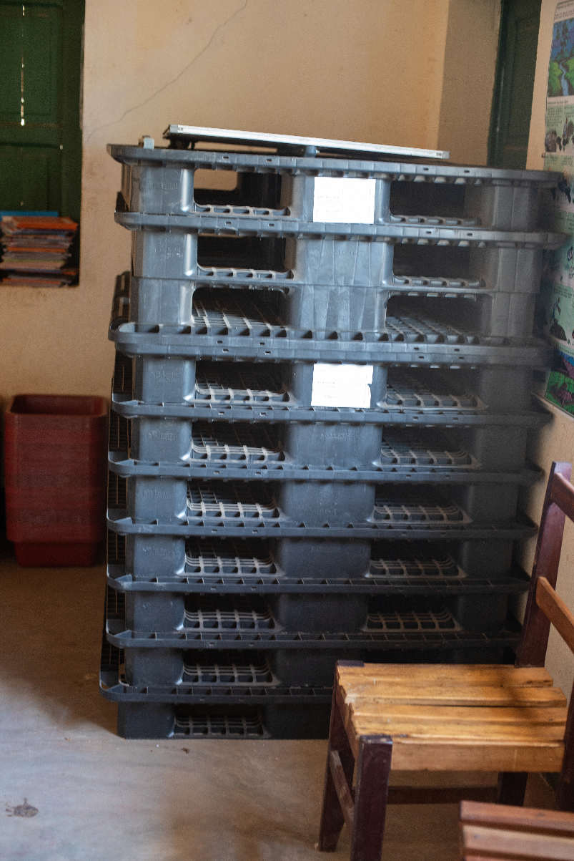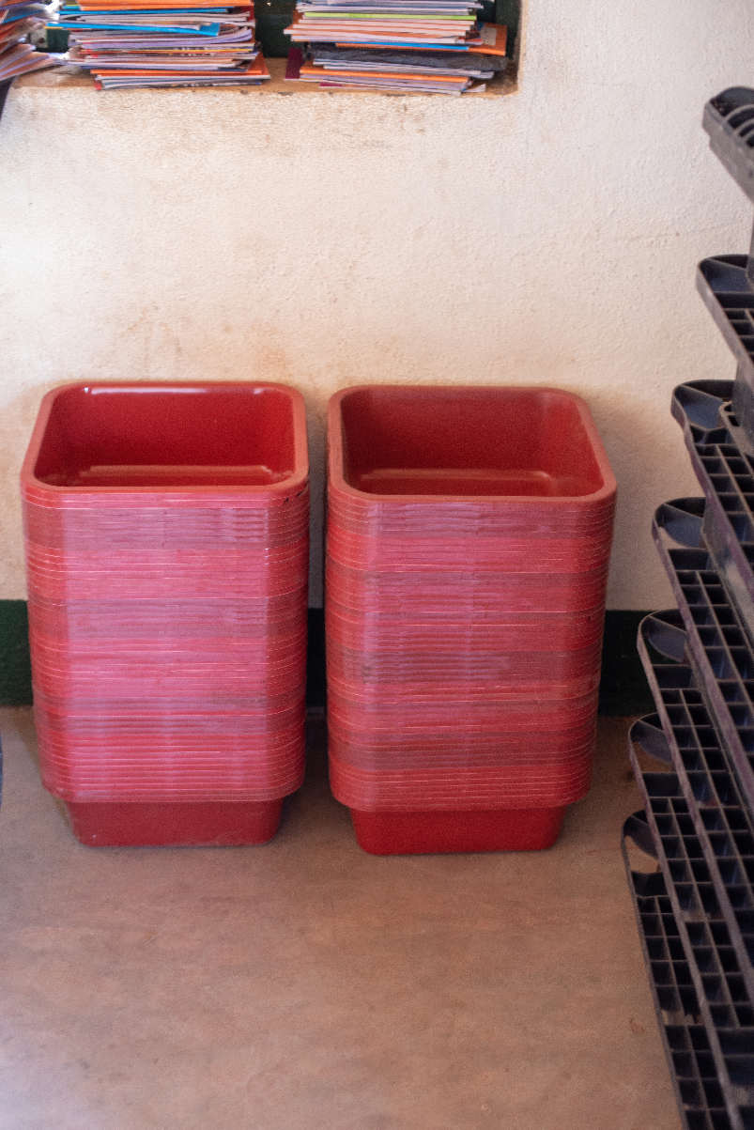

- Fourniture et livraison des équipements pour les RPCA dans les Régions Androy et Anosy réparties en cinq (05) lots: Lot 2 : Matériels de stockage et de conditionnement pour la Commune rurale Behara Région Anosy (Livraison partielle)

- Fourniture et livraison des équipements pour les RPCA dans les Régions Androy et Anosy réparties en cinq (05) lots: Lot 2 : Matériels de stockage et de conditionnement pour la Commune rurale Behara Région Anosy (Livraison partielle)

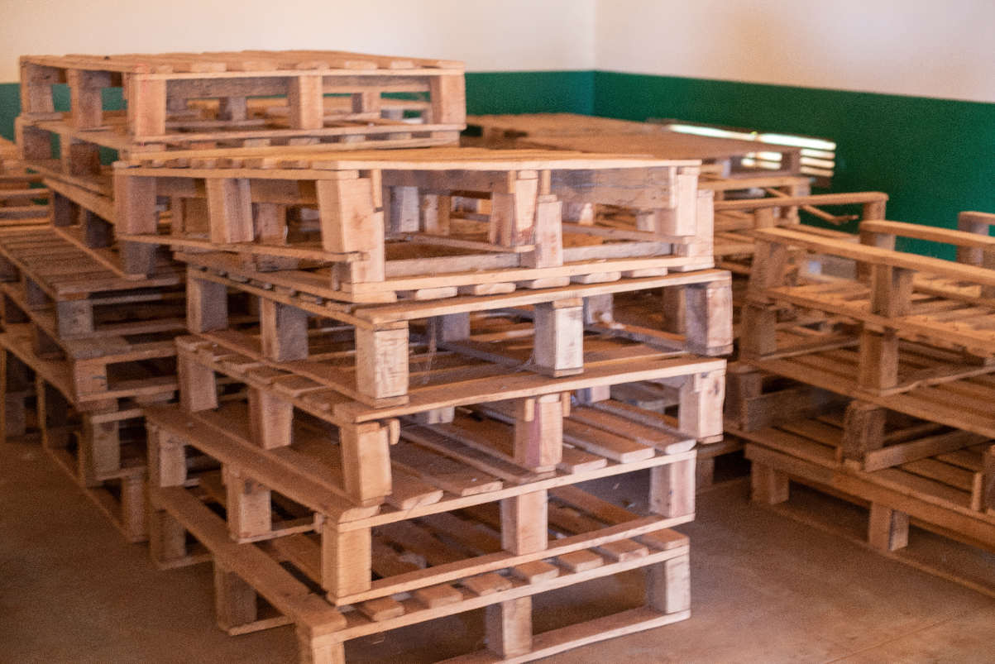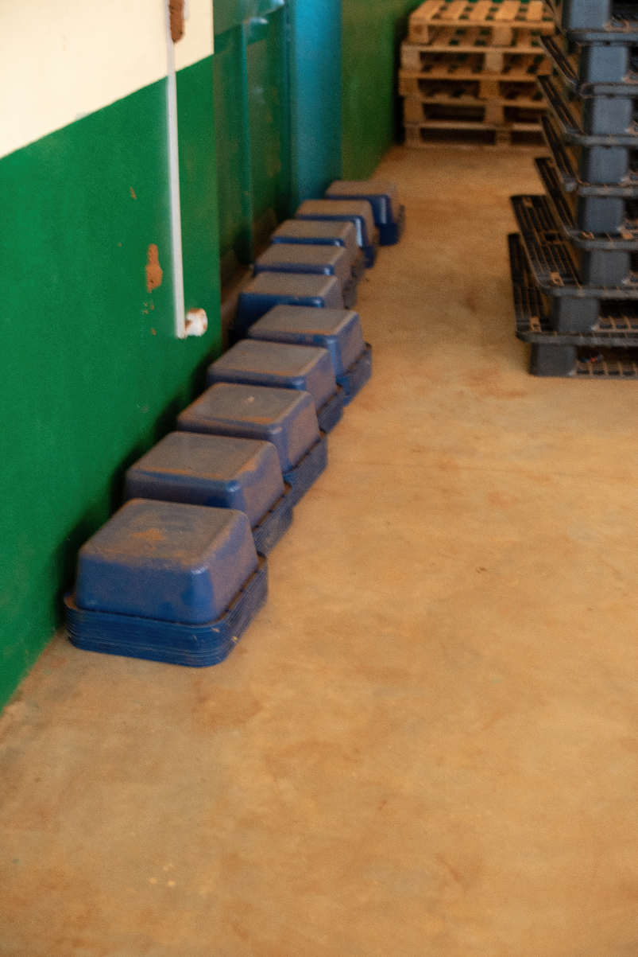

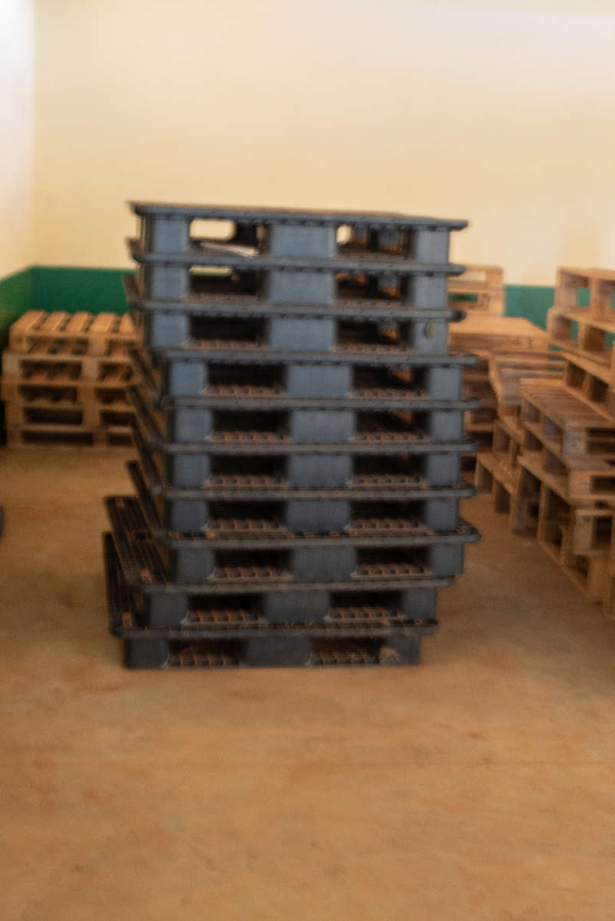

- Fourniture et livraison des équipements pour les RPCA dans les Régions Androy et Anosy réparties en cinq (05) lots: Lot 3 : Matériels de manutention et de levage pour la Commune rurale Beabo et Behara

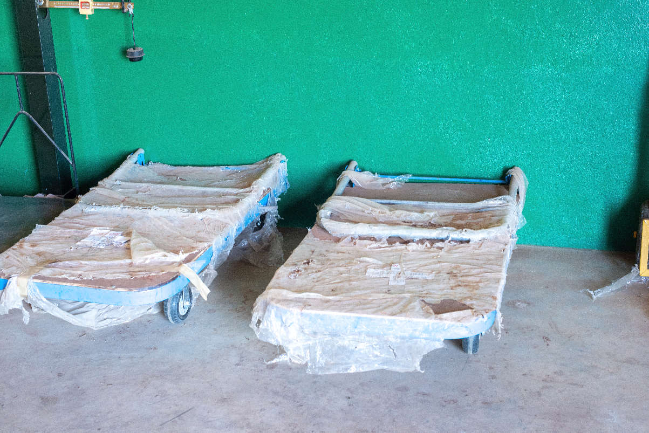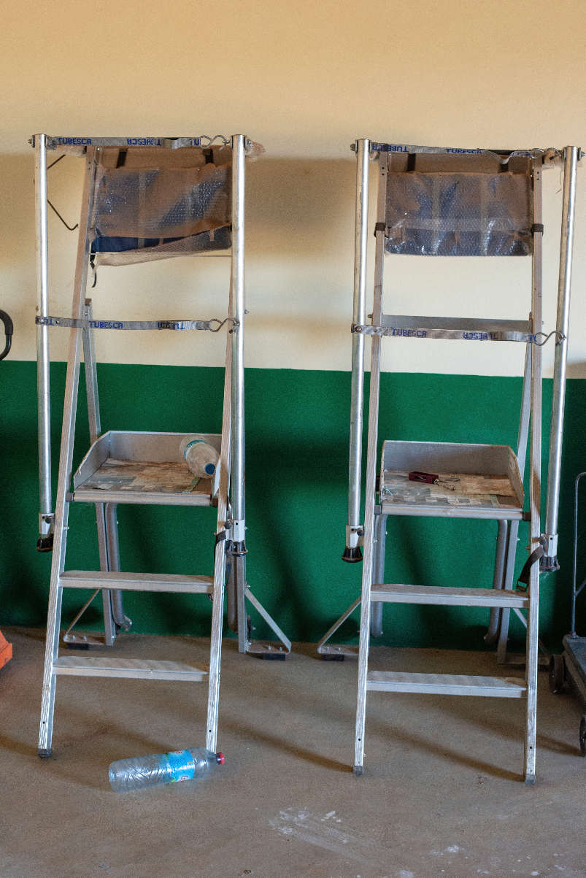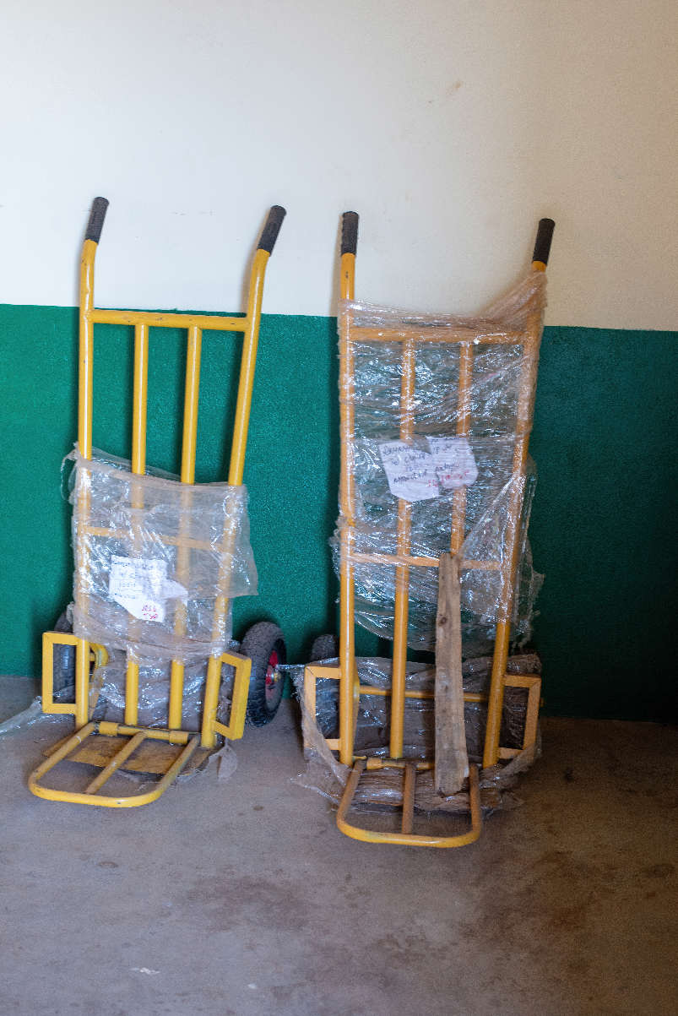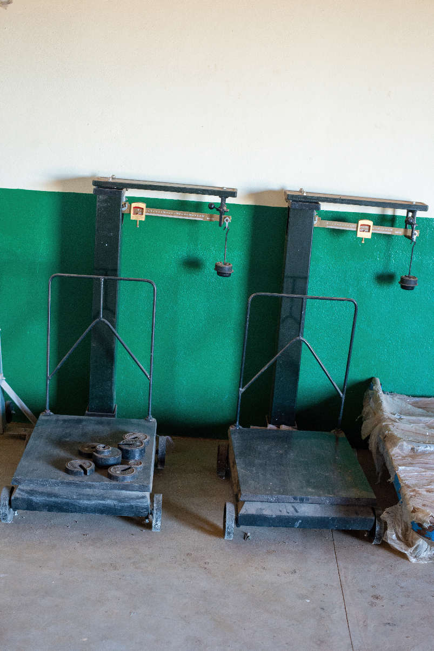

- Fourniture et livraison des Matériels agricoles pour les RPCA dans les Régions Androy et Anosy réparties en deux (2) lots (RELANCE): Lot 2 : Matériels Agricoles pour la Commune rurale Behara

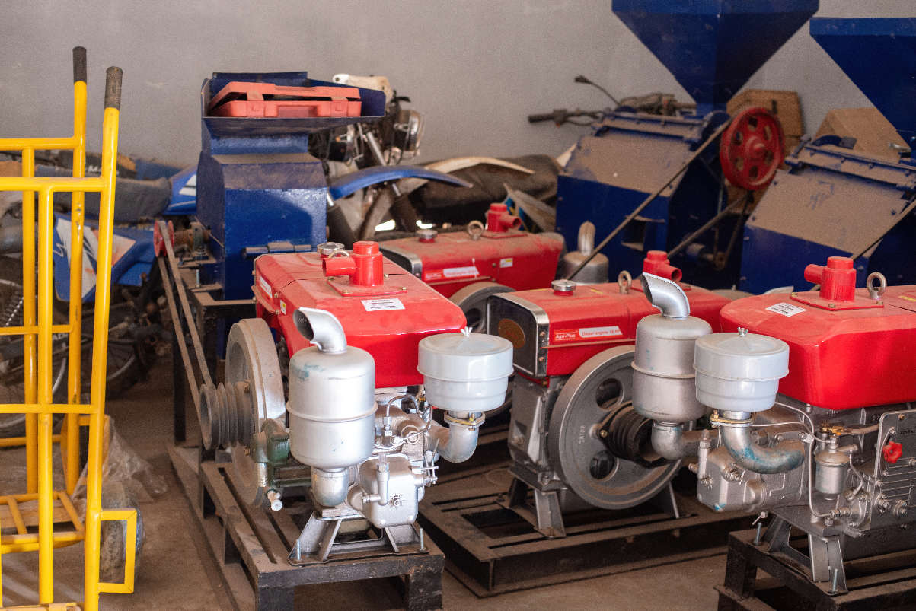

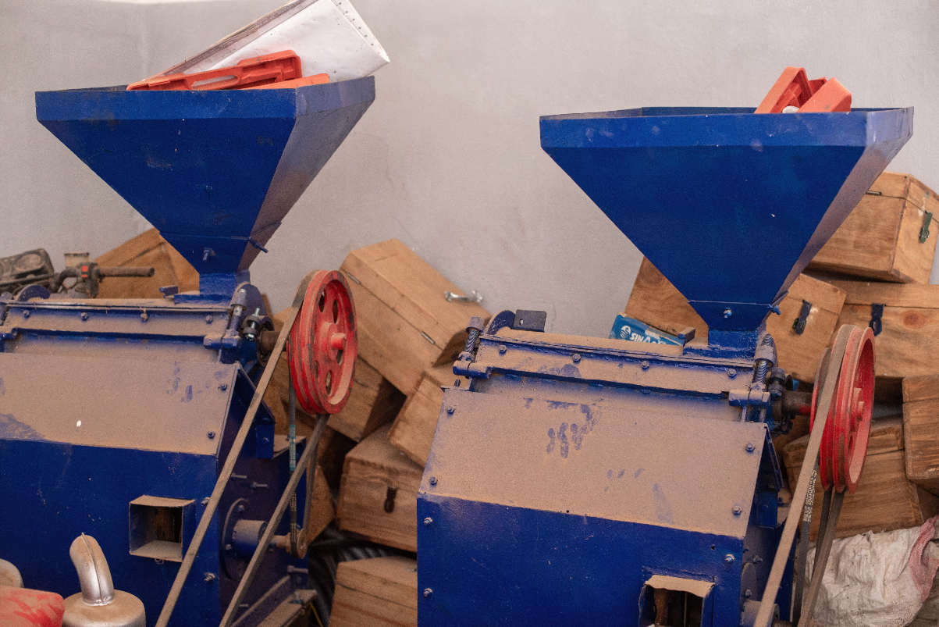

Délai de mandatement :
Vu que le projet avait un compte spécial auprès d’une banque primaire, le paiement des titulaires ne dépasse pas le délai global de paiement prévu dans le contrat.
  - Pratiques interdites potentielles (pratiques prohibées).
A la suite de la revue des documents, la mission constate que la CAO ne fait pas de demande d’éclaircissement sur les prix unitaires des articles proposés par les candidats, considéré comme anormalement haut.
La CNM emet un avis favorable à l’approbation du marché mais cette décision est contéstée par le DCCF car quelques prix unitaires des articles proposés par l’attributaire sont considérés comme exhorbitants.
Constatation de livraison partielle, or la forme du marché est en quantité fixe mais non pas en marché à commande.
  - Capacités de l'Organe d'exécution (OE) et gestion des risques :
La passation des marchés pour le système national est conduite par la Personne Responsable des Marchés Publics du Ministère de l’Agriculture et de l’Elevage en la personne de Madame RANDRIANASOLO RAFANOMEZANA Norohasina nommée par arrêté n° 28910/2021 en date du 22 novembre 2021 pour un mandat de trois ans, et une nouvelle PRMP était nommée le 19 décembre 2024 suivant arrêté n° 36681/2024 en la personne de Monsieur RAZAFINDRAPARANY Andrianjaka.
La PRMP est la seule responsable de la passation de marché selon les textes réglementaires, donc elle doit présider la séance d’ouverture des plis et signer le Procès-Verbal de validation et procéder à la réception. En cas d’absence ou d’empêchement de la PRMP à la date prévue pour l’ouverture des plis ou la réception des fournitures, la PRMP désigne formellement un représentant pour présider la séance.
La PRMP est assistée par sept agents du Ministère nommés par décision n°013/2025/MINAE/UGPM/Fn du 27 janvier 2025 pour assurer la fonction de l’UGPM pour les marchés de Fournitures et services courants.
Pour l’examen et l’évaluation des offres, les tâches sont assurées par la CAO qui est nommé par la PRMP sur une liste établie par l’UGPM suivant décision n°028/2025/MINAE/UGPM/Fn-PS du 17 mars 2025. Les membres sont composés des équipes techniques du Ministère.
La mission constate que la durée d’analyse et d’évaluation des offres par la CAO est trop longue, et entraine un retard dans la réalisation des objectifs du projet.
Pour la Commission de réception, les membres sont composés des représentants du Projet qui était nommé par le GAC, ainsi que les bénéficiaires. La commission est présidée par la PRMP ou son représentant.

- Conclusions, recommandations et actions
CONSTAT | RECOMMANDATIONS | ACTIONS
La PRMP ne prévoit pas les étapes de contrôle des prix unitaires des articles dans le DAO afin que chaque candidat prenne ses dispositions sur la composition des prix de chaque article proposé dans son offre | Suivre les dispositions de la circulaire de régulation des marchés publics pour l’élaboration du DAO et la méthode d’évaluation des offres | Renforcer les capacités des organes de la commande publique
La CAO ne fait pas du contrôle de moralité de prix unitaire, et ne fait pas explicitement mention de l’effectivité de cette vérification dans son rapport d’évaluation joint au dossier de marché | Suivre les dispositions de la circulaire de régulation des marchés publics pour l’élaboration du DAO et la méthode d’évaluation des offres | Renforcer les capacités des organes de la commande publique
La PRMP ne fait pas de la vérification du rapport d’évaluation des offres et du Procès-verbal de validation du rapport d’évaluation des offres établis par la CAO | Pour la PRMP, bien vérifier les travaux de la CAO avant de signer la Décision d’attribution des marchés | Réunion : immédiat
Le délai accordé à l’examen et à l’évaluation des offres a parfois été plus étendu que prévu. En raison de cette circonstance, la PRMP fait toujours une demande de prorogation de délai de validité des offres auprès des candidats | Respecter la durée de validité des offres des candidats, et faire le nécessaire pour l’évaluation des offres dans le délai prévu en respectant le calendrier de passation des marchés | Réunion : immédiat
Les différentes échanges entre l’autorité contractante et le contrôle financier concernant la délivrance de visa sur la moralité des prix a causé un retard conséquent à la finalisation du contrat | Les responsables du projet, des Ministères et du DCCF devraient organiser régulièrement des séances d'échange d'informations concernant la progression du projet tant sur le plan technique que financier | Réunion : immédiat
La forme du marché est en quantité fixe, or le fournisseur fait de la livraison partielle auprès des bénéficiaires, et dont on ne trouve l’acte pour la réception de ces articles ainsi que le responsable de la sécurité de ces fournitures | Seule la forme du marché à commande qui prévoit la livraison échelonnée | Acte de nomination de la commission de réception déjà faite  - réception définitive des articles le 29 mai 2025,  - marché avec pénalité de 109 jours
la PRMP ne prenne pas de décision sur la suite de certaines procédures pour les fournisseurs qui ne font pas de la livraison conformément au délai prévu dans le contrat, car l’AC a fait deux lettres de mise en demeure pour une durée totale de 60 jours | Respecter et suivre les dispositions du CCAP sur la gestion contractuelle | Renforcer les capacités des organes de la commande publique

- Suivi des recommandations antérieures
N° | CONSTAT | RECOMMANDATIONS | ETAT DE MISE EN OEUVRE | PREUVE DE MISE EN OEUVRE | COMMENTAIRE DE L’AUDITEUR | COMMENTAIRE DE L’AC
1 | Le temps imparti à l’analyse et au jugement des offres par la CAO qui a été parfois plus long que prévu. A cause de cette situation, la PRMP fait toujours une demande de prorogation de délai de validité des offres auprès des candidats. | Respecter la durée de validité des offres dans le DPAO et établir un calendrier de passation pour suivi du délai. | Néant |  | Le délai d’évaluation des offres est toujours trop long
2 | La garantie de bonne exécution est délivrée après la notification de l’Ordre de service de commencer la prestation au titulaire du marché, or suivant l’Art 14 du CPS, l’attributaire est tenu de constituer la garantie de bonne exécution dans les 20 jours suivant la réception de l’acte d’engagement transmis par la PRMP | Suivre la disposition de l’Art 14 du CPS sur la garantie de bonne exécution, | Recommandation suivie |  |  | Le marché prend effet à partir de la date de notification du contrat au titulaire suivant l’Article 54 de la Loi 2016-055 portant CPM  CCAG article 13 garantie de bonne exécution : 13.1.2 Le fournisseur doit constituer la garantie de bonne exécution dans les vingt (20) jours de la notification du Marché…
3 | Le projet retient la garantie de soumission du candidat attributaire, or l’appel d’offres est déclaré sans suite. | En cas de déclaration sans suite, la garantie de soumission des candidats devra restituer car son motif est d’intérêt général (Art 55 du CMP alinéa 1). | Recommandation suivie | Aucun appel d’offre déclaré sans suite
4 | L’emploi des critères additionnels pour déterminer l’offre économiquement la plus avantageuse afin d’obtenir des bonus ou mallus n’est pas bien explicite dans les Données Particulières d’Appel d’Offre | Pour le respect du principe de la transparence, le mode de calcul des bonus ou malus dans les critères additionnels devrait être bien formulé et explicite, en donner des exemples si nécessaire | Néant
5 | La différence entre le montant estimé des acquisitions et l’offre du candidat est conséquente | Une bonne estimation des acquisitions est nécessaire pour déterminer les modes de passation à suivre et prévenir les dépenses y afférentes | Néant

